Projekt POPC „www.muzeach”
Projekt pod tytułem „www.muzeach” obejmuje powszechne udostępnienie zasobów cyfrowych pięciu muzeów prowadzonych lub współprowadzonych przez Ministerstwo Kultury i Dziedzictwa Narodowego: Muzeum Pałacu Króla Jana III w Wilanowie (lidera projektu) oraz Muzeum Historii Żydów Polskich POLIN, Muzeum Lubelskiego w Lublinie, Muzeum Narodowego w Szczecinie i Muzeum – Zamku w Łańcucie.

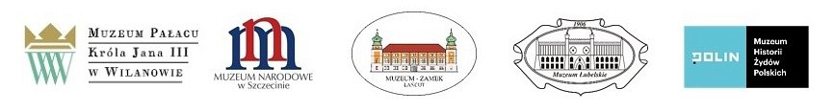
Projekt przewiduje rozwój infrastruktury służącej do digitalizacji i udostępnienia zasobów cyfrowych wymienionych muzeów w zakresie niezbędnym do osiągnięcia zakładanych celów projektu. Udostępnienie informacji o zbiorach (wizerunki wraz z opisami zarówno w polskiej, jak i angielskiej wersji językowej, w tym także w systemie informacji geograficznej – GIS) w ramach cyfrowych kolekcji muzeów oraz multiwyszukiwarki integrującej rozproszone zasoby instytucji partnerskich (zgodnie z zaleceniem Światowej Rady Muzeów ICOM) umożliwi łatwy dostęp do dziedzictwa kulturowego. Projekt adresowany jest między innymi do naukowców, wykładowców akademickich, studentów, nauczycieli, uczniów, muzealników, hobbystów i turystów. Realizacja projektu ułatwi domową i rodzinną edukację kulturową, pojmowaną jako najskuteczniejszy sposób budowania i przekazywania tożsamości, wzorców, norm
i nawyków kulturowych.
Głównym celem projektu jest poprawa dostępu do zasobów kultury w formie cyfrowej oferowanych przez muzea – uczestników projektu. Jest on zgodny z celem szczegółowym Programu Operacyjnego Polska Cyfrowa: cyfrową dostępnością i użytecznością informacji sektora publicznego. Zasoby kultury będące w posiadaniu muzeów – narodowych instytucji kultury – stanowią zgodnie z definicją informacje sektora publicznego. Poprzez działania digitalizacyjne, a także wdrożenie innowacyjnych metod udostępniania zwiększona zostanie dostępność do narodowych zasobów kultury w postaci cyfrowej.

